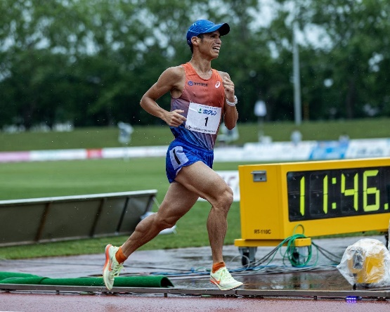

**お子さんが遊べる**

**ブースもあります🎵**



柏原市社協キャラクター

ほのぼのちゃん



柏原市社会福祉協議会ホームページ

<https://kashiwara-shakyo.jp/>



**出展ブース　開場時間　12:００～１５:３０**

**★スタンプラリー★**

**もあります。**

先着１５０名様に

粗品をプレゼント

【　講　師　】

東京パラリンピック

男子マラソン　銅メダリスト

NTT西日本所属

　氏

主催　第37回「柏原ふれあい広場」実行委員会　共催　柏原市

※オアシスの駐車場に限りがあります。

徒歩や自転車、公共交通機関のご利用にご協力をお願いいたします。

※当日午前8時の時点で気象警報が発令されている場合は中止いたします。

※感染症の流行などの状況により中止する場合がございます。

～お問い合わせ先～　柏原市社会福祉協議会

TEL：072-972-6786　　　FAX：072-970-3200　 　MAIL：soudan@kashiwara-shakyo.jp

**第37回　社会福祉法人　柏原市社会福祉協議会　「柏原ふれあい広場」　福祉講演会**

＊テーマ＊

「**障害者と地域との共生社会について」**

＊と　き＊　令和7年11月30日（日）

第1部　開会式　13：00～13：20

第2部　講演会　13：20～14：20

＊ところ＊　健康福祉センターオアシス 地域交流ホール

（柏原市大県4-15-35）

※お申込みは不要です。当日会場までお越しください。

※手話通訳・要約筆記あります。